Riktlinje
Fastställt av: Kristofer Linder
Upprättat av: Maria Hammeryd
[Mallfält-granskare]
Organisation gäller inom: Region Västerbotten

Energi - Energiverifikat (mall)

[Namn på byggnad]
Projektnummer (fyll på de projekt som energiverifikatet uppdaterats i med det senaste först) XXXX

Energiverifikat

Handlingsstatus

Upprättad: XXXX-XX-XX
Reviderad: XXXX-XX-XX

Uppdragsnummer:
Uppdragsansvarig:

Innehållsförteckning
1 Inledning 3
2 Energimål och energitekniska funktionskrav 3
3 Övergripande systembeskrivning 5
4 Energiberäkningar 11
5 Energirelaterade kostnadskalkyler 14
6 Mätplan 15
7 Resultat provningar och kontroller 17
8 Erfarenhetsåterföring 24

Bilaga 1 Energikrav vid ny- och ombyggnation samt underhåll, Region Västerbotten
Bilaga 2 Energitekniska prestandavärden - underlag till reviderade energiberäkningar
Bilaga 3 Provning och kontroll av ventilationssystem
Bilaga 4 Provning och kontroll av värmesystem
Bilaga 5 Provning och kontroll av kylsystem
Bilaga 6 Provning och kontroll av belysningssystem
Bilaga 7 Provning och kontroll av klimatskal
Bilaga 8 Energiberäkningar
Bilaga 9 Mätresultat energianvändning
Bilaga 10 Översiktsschema energimätare
Bilaga 11 LCC-kalkyler

Inledning
Region Västerbotten använder för sin verksamhet stora mängder energi, vilket belastar miljön och ger upphov till betydande energikostnader. Energi- och klimatfrågor är därför av stor betydelse för regionen. Att arbeta med energifrågorna på ett långsiktigt och systematiskt sätt med fokus på resurshushållning och kretsloppsanpassning är av mycket stor vikt för att minska energianvändningen, reducera utsläppen av koldioxid och begränsa kostnaderna.
De övergripande energimålen för Regionen Västerbotten är:
- Minska energianvändningen
- Andelen förnybar energi ökar
- Ett kretsloppsanpassat och resurssnålt synsätt tillämpas vid samtliga ny- och ombyggnationer samt rivningsarbeten
Som en följd av detta har Region Västerbotten tillsammans med tre andra regioner i Norrland upprättat energikrav vid ny- och ombyggnationer. Dokumentet anger bl.a. nyckeltal och funktionskrav som skall uppfyllas och upprätthållas över tid.
För projektet [namn på byggnad] har Region Västerbotten beslutat att projektering och uppföljning av energirelaterade processer skall följa en strukturerad arbetsplan, som sammanfattas i detta energiverifikat. Energiverifikatet är ett kvalitetsdokument som följer med och uppdateras genom byggprocessen för att slutligen utgöra en relationshandling. Med termen byggprocess avses fortsättningsvis process från programskede till färdig byggnad/ombyggnad inberäknad drifttid till och med garantibesiktning. Dokumentet uppdateras av den energisamordnare som är utsedd av Region Västerbotten.

Energimål och energitekniska funktionskrav

Prioriteringar
För projektet har regionen beslutat att tillämpa energirelaterade projekteringsanvisningar enligt Bilaga 1. Energikrav vid ny- och ombyggnationer samt underhåll (ange aktuell version). I denna finns specifika funktionskrav i form av nyckeltal som skall följas för att uppnå god energiprestanda.
Om dessa krav frångås skall LCC-kalkyl upprättas som bestyrker att valet är lönsamt. Eventuellt ökad energianvändning skall redovisas tillsammans med LCC-kalkyl.
Utöver de energitekniska kraven skall vid materialval miljöaspekter beaktas enligt regionens kravspecifikationer.
Energiverifikatet med bilagor är ett levande dokument som hålls aktuellt av för projektet utsedd energisamordnare.

Byggnadens energiprestanda
Projektering har skett mot [BBR-version].
Energiprestandakrav enligt [BBR-version] är specifik energianvändning/primärenergital <XX kWh/m² (A_{temp}), år.
Målsättningen för energiprestanda, med hänvisning till Bilaga 1, i projektet [namn på projekt] är <XX kWh/m² (A_{temp}), år.
Energiprestandaberäkningar för [namn på projekt] baseras på
XXXX m² A_{temp}

Ekonomi- och kalkylförutsättningar
Vid ekonomiska beräkningar skall LCC-metoden (nuvärde) tillämpas. Kalkylförutsättningar kommer att revideras med jämna mellanrum för att på bästa sätt överensstämma med faktiska förhållanden; rådande förutsättningar redovisas i Bilaga - Indata för LCC-kalkyler.

Övergripande systembeskrivning
Kortfattad beskrivning av projektet (byggnadstyp, verksamhet).

Värmesystem
Kortfattad beskrivning av byggnadens värmesystem.
För mer information om värmesystemet hänvisas till 11.5 Teknisk beskrivning rörinstallationer.

Energifångarsystem
Kortfattad beskrivning av byggnadens energifångarsystem (om applicerbart).
För mer information om energifångarsystemet hänvisas till 11.5 Teknisk beskrivning rörinstallationer.
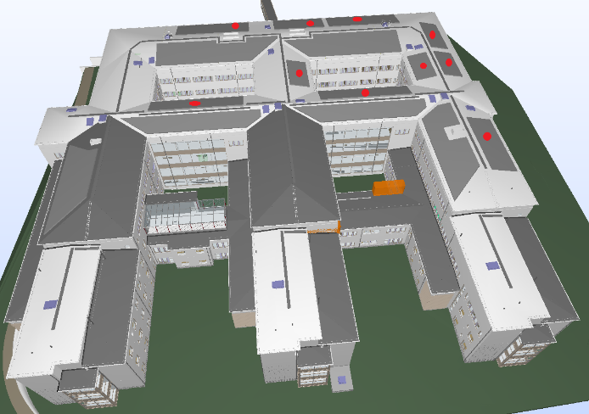
Figur 1 Illustration av solfångarplacering, exempel.

Kylsystem
Kortfattad beskrivning av byggnadens kylsystem.
För mer information om kylsystemet hänvisas till 11.5 Teknisk beskrivning rörinstallationer.

Luftbehandlingssystem
Kortfattad beskrivning av byggnadens luftbehandlingssystem.
För mer information om ventilationssystemen hänvisas till 11.6 Teknisk beskrivning luftbehandling inkl styr och övervakning.
Några centrala prestandavärden för respektive aggregat redovisas i Tabell 1.

Tabell 1. Beskrivning och prestandavärden luftbehandlingsaggregat.
 | LA01 |  | LA02 |  |  | LA03 |  |  | LA04
Försörjer
Andel CAV/VAV1⁾, [%/%]
Värme-/kylbatteri, [JA/NEJ]
Be-/avfuktning, [JA/NEJ]
Dimensionerande flöde, [m3/s]
Drifttider
Värmeåtervinning
Typ
Momentan torr ηt_{,tilluft} ²⁾, [%]
ηt_{,tilluft} årsmedel ³⁾, [%]
ηe årsmedel ⁴⁾, [%]
SFP
vid dimensionerande flöde, [kW/(m³/s)]
vid medelflöde (q_{m} = X m3/s) ⁵⁾, [kW/(m³/s)]
¹⁾ Andel av totalt dimensionerande flöde (q_{d}) som är kopplat till rum med CAV (konstanta flöden) respektive VAV (variabla flöden)
²⁾ Tilluftens torra temperaturverkningsgrad enligt SS-EN 308:1997 (redovisad av tillverkare)
³⁾ Årsgenomsnittlig temperaturverkningsgrad (redovisad av tillverkare/från energibalansberäkning)
⁴⁾ Årsgenomsnittlig energiverkningsgrad (redovisad av tillverkare/från energibalansberäkning)
⁵⁾ Om det årsgenomsnittliga flödet är svårt att estimera, används 65 % av dimensionerande flöde för rum med VAV (se kapitel 6.1)

Belysningssystem
Kortfattad beskrivning av byggnadens belysningssystem (armaturtyper, styrning).
För mer information om belysningssystemet hänvisas till 11.8 Beskrivning EL och Telesystem.

Solcellssystem
Kortfattad beskrivning av byggnadens solcellssystem (om applicerbart).
För mer information om solcellssystemet hänvisas till 11.8 Beskrivning EL och Telesystem.
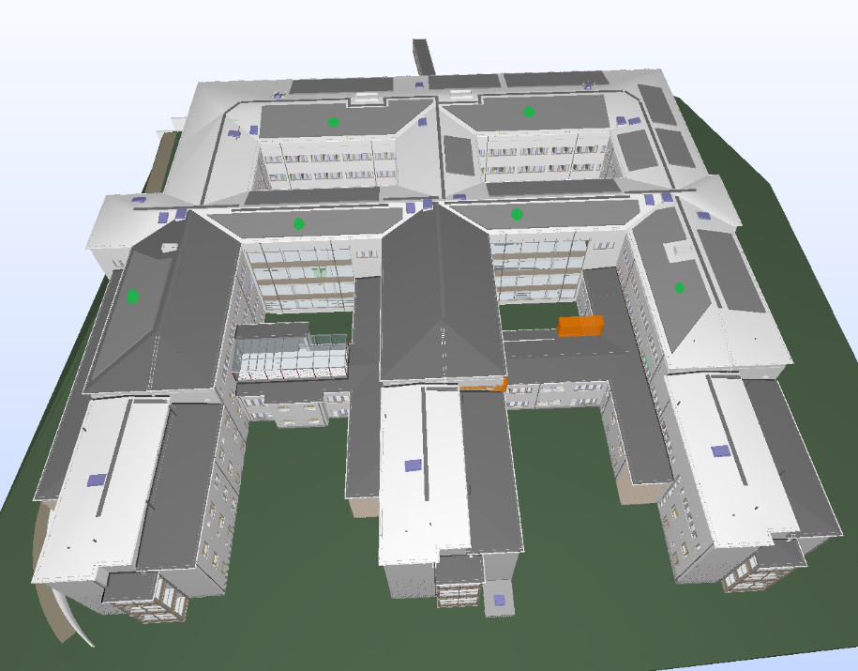
Figur 2 Illustration av solcellsplacering, exempel.

Klimatskärm
Kortfattad beskrivning av klimatskärmens konstruktion (t ex val av isolering för tak, vägg och grund).
En översikt över byggnadens U-värden redovisas i Tabell 2. För en mer detaljerad redovisning av U-värden samt köldbryggor, se bilaga 2.
Kortfattad beskrivning av strategi för solavskärmning. Fönstrens ljus- och solenergitransmittans redovisas i Tabell 3.
Ett lufttätt klimatskal eftersträvas; max luftläckage på X l/s, m² omslutande area vid 50 Pa tryckdifferens vid provtryckning.
För mer information om klimatskärmen hänvisas till 11.1 Beskrivning Hus.
Tabell 2 U-värden byggnadsdelar.
Byggnadsdel | U-värde, [W/m², K] ¹⁾
Grund ²⁾
Yttertak
Ytterväggar
Dörrar/portar
Fönster ³⁾
Mot syd, öst och väst
Mot norr
Klimatskal totalt, U_{medel} ⁴⁾
- Inklusive yttre- och inre värmeövergångsmotstånd
- Inklusive mark
- Inklusive karm
- Inklusive köldbryggor
Tabell 3. Ljus- och solenergitransmittans fönster.
 | LT-värde, [%] | G-värde, [%]
Fönster mot syd, öst och väst
Fönsterglas
Solavskärmning
Fönster mot norr
Fönsterglas
Solavskärmning

Driftstrategi
Beskrivning av byggnadens driftsstrategi (aggregatstyrning, drifttider, värmeåtervinning, temperaturer osv.).

Energimätare
Placering av värmemängdsmätare respektive elenergimätare redovisas på flödesscheman som upprättas av respektive projektör. Scheman bifogas energiverifikatet, se bilaga 10. Placering av ev. övriga mätare.

Energiberäkningar
Energiberäkningar skall genomföras genom hela byggprocessen för att säkerställa att beställarens fastställda energimål uppfylls. Beräkningar sker med av regionen godkänt simuleringsprogram, exempelvis IDA ICE, Riuska eller IES.
Energiberäkning kan vara aktuell att utföra i flera skeden:
- Energiberäkning systemhandling
- Energiberäkning bygghandling
- Energiberäkning verkligt utförande
- Energiberäkning verklig drift
Ursprunglig energiberäkning i systemhandlingsskede utgör bas och kan behöva revideras i senare skeden. Reviderad energiberäkning utförs då annan utrustning, systemlösning eller konstruktion valts eller då driftstider eller andra driftsförhållanden ändrats. Vid ändrat utförande jämfört med bygghandling utförs en ny energiberäkning. Vid ändrade driftsförhållanden jämfört med de ursprungligen planerade utförs en ny energiberäkning.
Underlag till energiberäkningar redovisas i Bilaga 2, vilken uppdateras löpande under projektet av respektive projektör.
Beräknad energiprestanda redovisas i Tabell 4. En mer detaljerad redovisning av energiberäkningens resultat och modellens indata redovisas i Bilaga 8, för den senast genomförda beräkningen. Utöver energirelaterade prestandavärden redovisade i Bilaga 2 ska indata i form av interlaster samt vilken klimatfil och vem som utfört beräkningen framgå av Bilaga 8. Dessutom ska ett estimat över beräkningens osäkerhet redovisas, vilket bör spegla erforderlig säkerhetsmarginal mellan beräknad energiprestanda och målsättning.
Ändringar mellan skeden som orsakar avvikelser i energiprestanda dokumenteras i Tabell 5.

Tabell 4. Krav och mål samt beräknad energiprestanda.
 | Specifik energianvändning, kWh/m² (A_{temp}), år
Energipost | Krav BBR | Mål | System-handling | Bygg-handling | Verkligt utförande | Verklig drift
  - Belysning gemensamma utrymmen
  - Övrig fast installerad belysning
  - Fläktar/pumpar
  - Övrig fastighetsel
  - Solceller
Totalt fastighetsel, inkl. all fast installerad belysning
  - Rumsuppvärmning
  - Uppvärmning ventilationsluft
  - Varmvatten inkl. VVC
Totalt uppvärmning
  - Komfortkyla rum
  - Kylning ventilationsluft
Totalt Kyla
Totalt
- post 1.2 (enligt BBR)

Tabell 5. Beskrivning av ändringar som orsakat skillnader i beräknad energiprestanda mellan byggprocessens olika skeden.
Skede (från – till) | Energipost (nr) | Ändring
Systemhandling –
Bygghandling

Bygghandling –
Genomförande
(verkligt utförande)

Genomförande –
Förvaltning

Energirelaterade kostnadskalkyler
Ändrat utförande från det som specificerats i Bygghandling skall motiveras med en LCC-kalkyl som visar ett positivt nuvärde. Ändringen skall utöver detta godkännas av byggherren.
Erforderliga kalkyler utförs av entreprenören och redovisas i Bilaga 11. Underlag för kalkyler inhämtas från Bilaga 2. Kalkylerna baseras på förutsättningar redovisade i Kapitel 2.3. Resultat av kalkylerna sammanfattas i Tabell 6. Energipost (Nr) hänvisar till numrering i Tabell 4.

Tabell 6. LCC-kalkyl för ändrat utförande.
Energipost (Nr) | Beskrivning av ändring | Nuvärde (kkr)

Mätplan
Tid för provning och kontroll redovisas i kontrollplanen för projektet och sparas som en bilaga till detta dokument.
Beskriv under Kapitel 6.1 - 6.7 omfattning av mätning (t.ex. stickprov eller samtliga system) samt om det är speciella förhållanden som bör beaktas.

Ventilationssystem
Provning och kontroll enligt Bilaga 3 sker för samtliga i entreprenaden ingående ventilationssystem.

Värmesystem
Provning och kontroll enligt Bilaga 4 sker för hela värmesystemet.

Kylsystem
Provning och kontroll enligt Bilaga 5 sker för samtliga i entreprenaden ingående kylsystem

Belysningssystem
Provning och kontroll enligt Bilaga 6 sker stickprovsmässigt för belysningssystemet.
Tid och tillvägagångssätt för provning och kontroll redovisas i Bilaga 2.

Klimatskal
Provning och kontroll enligt Bilaga 7 sker för så stor yta som möjligt.

Energimätning
Flödeschema som visar energimätare redovisas i Bilaga 10. Mätresultat förs in i scheman i Bilaga 9.
Vid uppföljning av energiprestanda skall 90 % av den totala verkliga värmeanvändningen väderjusteras månadsvis med SMHI:s energiindex (beräkningsbasortsindex). 10 % av energin till uppvärmning förutsätts används för varmvattenberedning och justeras således ej. Sommarmånaderna juni, juli och augusti skall ej väderjusteras. Där separat värme- och varmvattenmätning är installerad väderjusteras faktiskt uppmätt värmeanvändning.

Resultat provningar och kontroller
Resultat från provningar och kontroller redovisas i provningsprotokoll enligt bilagorna 3-7.
Energisamordnaren sammanställer provningsresultat i digitalt format och bifogar dessa till energiverifikatet.
Resultat från mätningar av komponenters/systems energiprestanda redovisas i Kapitel 7.1 till 7.6. Uppmätta värden bör anges med mätosäkerhet inom parantes.
I de fall där ett mätresultat ska jämföras med ett ställt krav, t ex för specifik fläkteffekt eller temperaturverkningsgrad för värmeåtervinning, kan det uppmätta mätvärdet tillåtas korrigeras för estimerad mätosäkerhet (inklusive instrument-/mätutrustingsfel, metodfel och avläsningsfel). En kalkyl över total mätosäkerhet ska redovisas, se t ex SS-EN 12599:2012 för beräkning av mätosäkerhet. Komponentens eller systemets prestanda kan godkännas om:
M · (1 – m/100) ≤ K

där

M Uppmätt värde
m Total mätosäkerhet (%)
K Krav

Ventilationssystem
För fullständiga protokoll för provning och kontroll av ventilationssystem, se Bilaga 3. Uppmätt energiprestanda redovisas i Tabell 7.
Tabell 7. Prestandavärden luftbehandlingsaggregat.
Nr. |  | Nyckeltal | Bygghandling | Uppmätt
 | Aggregat X
1.a | SFP_{v} (kW/(m³/s))
1.b | η_{t,tilluft} VÅV (%)
1.c | η_{tot} Fläkt (%)
 | Aggregat Y
2.a | SFP_{v} (kW/(m³/s))
2.b | η_{t,tilluft} VÅV (%)
2.c | η_{tot} Fläkt (%)
Om uppmätt prestanda är lägre än specificerat i bygghandling kommenteras det nedan med trolig orsak samt eventuell åtgärd och datum för när åtgärd är utförd. Nummer (Nr) hänvisar till numrering i Tabell 7.
Nr. | Kommentar: orsak/ev. åtgärd

Värmesystem
För fullständiga protokoll för provning och kontroll av värmesystem, se Bilaga 4. Uppmätt energiprestanda redovisas i Tabell 8.
Tabell 8. Prestandavärden värmesystem.
Nr. |  | Nyckeltal | Bygghandling | Uppmätt
 | Pump X
1 | SPP (kW/(l/s))
 | Pump Y
2 | SPP (kW/(l/s))
Om uppmätt prestanda är lägre än specificerat i bygghandling kommenteras det nedan med trolig orsak samt eventuell åtgärd och datum för när åtgärd är utförd. Nummer (nr) hänvisar till numrering i Tabell 8.
Nr. | Kommentar: orsak/ev. åtgärd

Kylsystem
För fullständiga protokoll för provning och kontroll av kylsystem, se Bilaga 5. Uppmätt energiprestanda redovisas i Tabell 9.
Tabell 9. Prestandavärden kylsystem.
Nr. |  | Nyckeltal | Bygghandling | Uppmätt
 | Kylsystem X
1.a | SPP (kW/(l/s))
1.b | EER (%)
 | Kylsystem Y
2.a | SPP (kW/(l/s))
2.b | EER (%)
Om uppmätt prestanda är lägre än specificerat i bygghandling kommenteras det nedan med trolig orsak samt eventuell åtgärd och datum för när åtgärd är utförd. Nummer (nr) hänvisar till numrering i Tabell 9.
Nr. | Kommentar: orsak/ev. åtgärd

Belysningssystem
För fullständiga protokoll för provning och kontroll av belysningssystem, se Bilaga 6. Uppmätt energiprestanda redovisas i Tabell 10.
Tabell 10. Prestandavärden belysningssystem.
Nr. |  | Nyckeltal | Bygghandling |  | Uppmätt
 | Belysning zon/rum X
1.a | Lux
1.b | W/m²
1.c | W/m² per 100 lux
 | Belysning zon/rum Y
2.a | Lux
2.b | W/m²
2.c | W/m² per 100 lux
Om uppmätt prestanda är lägre än specificerat i bygghandling kommenteras det nedan med trolig orsak samt eventuell åtgärd och datum för när åtgärd är utförd. Nummer (nr) hänvisar till numrering i Tabell 10.
Nr. | Kommentar: orsak/ev. åtgärd

Klimatskal
För fullständiga protokoll för provning och kontroll av klimatskal, se Bilaga 7. Uppmätt energiprestanda redovisas i Tabell 11.
Tabell 11. Prestandavärden klimatskal och utvalda rum.
Nr. |  | Nyckeltal | Bygghandling | Uppmätt
 | Klimatskal
1.a | n50 – mätning 1
1.b | n50 – mätning 2
1.c | medel
 | Rum X
2.a | n50 – mätning 1
2.b | n50 – mätning 2
2.c | medel
 | Rum Y
3.a | n50 – mätning 1
3.b | n50 – mätning 2
3.c | medel
Om uppmätt prestanda är lägre än specificerat i bygghandling kommenteras det nedan med trolig orsak samt eventuell åtgärd och datum för när åtgärd är utförd. Nummer (nr) hänvisar till numrering i Tabell 11.
Nr. | Kommentar: orsak/ev. åtgärd

Byggnadens uppmätta energiprestanda
Den för byggnaden faktiskt uppmätta el-, kyl- och värmeanvändningen i förvaltningsskedet, och avseende värme även energiindexkorrigerade energianvändningen, (se 2.2) uppgår till:
Specifik energianvändning: XX kWh/m², år
Varav:
- El: XX kWh/m², år
- Värme: XX kWh/m², år
- Kyla: XX kWh/m², år
För utförliga mätresultat se Bilaga 9.
Uppmätt energianvändning jämförs med beräkningar enligt Bilaga 8. Resultat och kommentarer redovisas i detta avsnitt.
Om den uppmätta specifika energianvändningen är 20 % eller mer över den beräknade ska orsaken utredas. Exempel på mätningar som kan genomföras:
- Mätning av levererad energi till verksamhetsel (vilket har betydelse för intern värmealtstring)
- Mätning av rumstemperaturer, t ex genom att mäta temperaturen i frånluften
- Kontinuerlig loggning av luftflöden i ventilationssystemet och beräkning av genomsnittliga flöden för VAV-system
Uppdagas driftförhållanden som avviker signifikant från beräkningsförutsättningarna görs en ny korrigerad energiberäkning
Byggnadens maximala värmeeffektbehov har uppmätts genom effektsignatur och uppgår till XX kW/m², A_{temp}.

Erfarenhetsåterföring
Här sammanfattas resultat från erfarenhetsåterföring.
Erfarenhetsåterföringsmöte hålls en gång under garantitiden och förläggs i samband med planerat servicebesök.
Byggherren kallar till erfarenhetsåterföringsmöte.

A_{temp} = Yta inom klimatskal som är uppvärmd till >10°C.

